ETR101A
排气温度数据记录器

ETR101A是一款排气温度分析套件，旨在分析公路车辆和越野设备的排气温度，包括拖拉机拖车、公共汽车、超过14，000磅的卡车、废水处理车辆和清扫车。ETR101A组装好后，包括数据记录器、温度传感器（K型热电偶）、防风雨外壳、接口电缆、六角螺丝刀和软件。装配时需要一个1/4英寸
安装快捷方便。1/4英寸NPT耦合器连接到排气管;使用压缩接头允许热电偶直接放置在排气流中数据记录仪安装在防风雨外壳内，然后安装到车辆上。
使用MadgeTech软件，记录器被编程为在设定的时间段内记录，通常为三到五天。数据存储在数据记录仪中，可随时通过PC或笔记本电脑下载然后将完整的温度曲线提供给柴油颗粒过滤器（DPF）制造商，以帮助为排气系统选择正确的DPF。
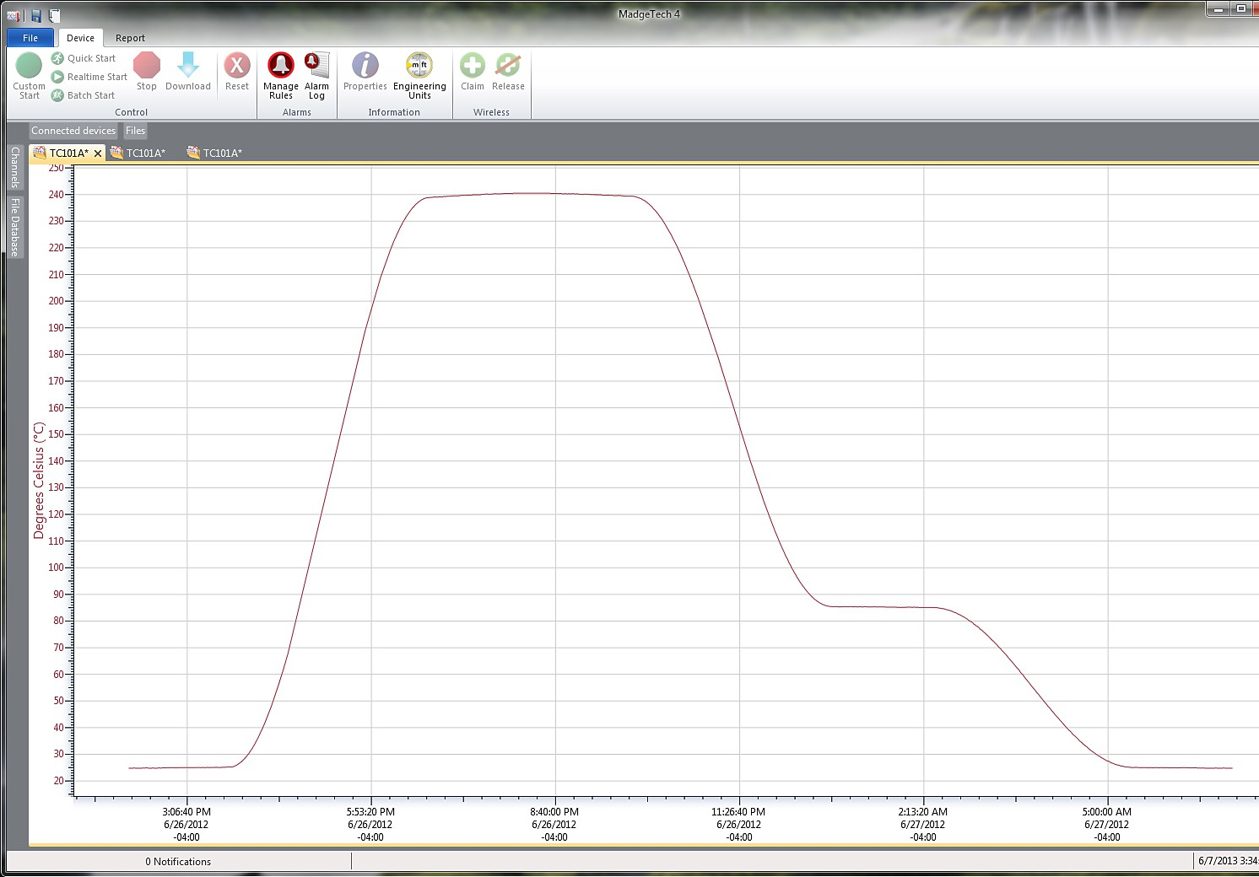
许多DPF制造商，包括唐纳森公司，建议使用温度分析设备，如MadgeTechETR101A，以帮助选择合适的柴油颗粒过滤器。

MadgeTech 4软件功能
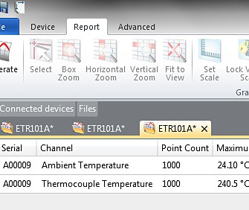
统计

特征
- 10年电池寿命
- 1秒读取速率
- 多重启动/停止功能
- 超高速下载
- 500，000读取存储容量
- 记忆包装
- 电池寿命指示器
- 可选密码保护
- 可编程高和低报警
- 现场可升级

好处
- 简单的设置和安装
- 最低限度的长期维护
- 长期实地部署

应用
- 公路车辆和越野设备的排气温度曲线

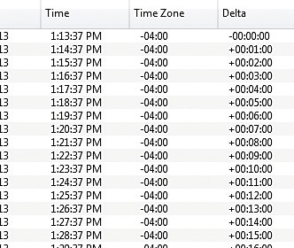


导出到Excel
P

- 多图叠加
- 统计
- 数字校准
- 放大/缩小
图表视图

  - 平均动力学温度
  - 全时区支持
  - 数据注释
  - 最小值/最大值/ 均线

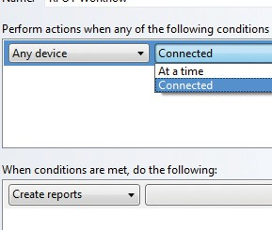
表格数据视图

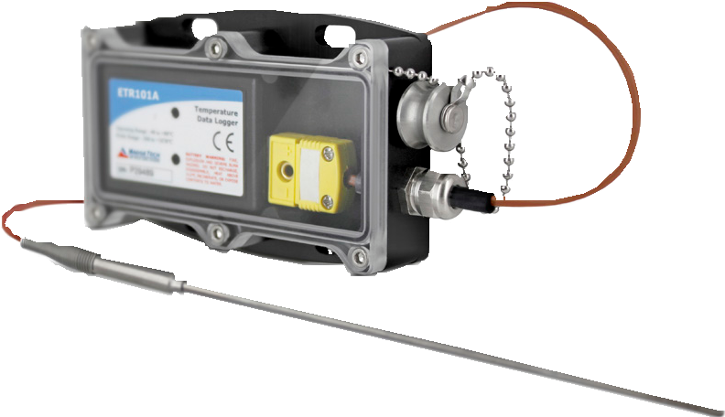
- 致死率方程（F0，PU）
- 摘要视图

自动化

ETR101A

规格
规格如有变更，恕不另行通知。适用特定的保修补救限制。 致电（603）456-2011或访问madgetech.com了解详情。
存储器 | 500，000个读数;软件可配置的存储器在多个启动/停止模式下回绕
环绕 | 是的
报警 | 用户可选择上限和下限; LED闪烁报警和低电量
个led | 2个状态LED
阅读率 | 每秒1个读数至每24小时1个
校准 | 通过软件进行数字校准
校准日期 | 在设备内自动记录
电池类型 | 包含3.6 V锂电池;用户可更换
电池寿命 | 15分钟阅读速率下的典型寿命为10
数据格式 | 日期和时间戳C、°F、K、°R; μV、mV、V
时间精度 | ±1分钟/月，25ºC（77ºF）（独立模式）
计算机接口 | USB（需要接口电缆）; 115，200波特
操作系统兼容性 | Windows XP SP3或更高版本
软件兼容性 | 标准软件版本2.05.06或更新版本安全软件版本4.1.3.0或更新版本
操作环境 | -20 ° C至+80 ° C（-4 ° F至+176 ° F）0至100%RH
尺寸 | 数据记录器：1.4英寸x 2.1英寸x 0.6英寸（35 mm x 54 mm x 15 mm）  水箱：3.5英寸x 2.9英寸x 1.1英寸（87毫米x 73毫米x 27毫米）  热电偶线：24号，30英寸（762mm）  热电偶探头：6 in x.125 in直径（153毫米x3.2毫米）
材料 | 数据记录器：ABS塑料  外壳：铝、聚碳酸酯、不锈钢
重量 | 完整套装：9.5盎司（269克）
批准 | CE

内部通道
温度范围 | -40 ° C至+80 ° C（-40 ° F至+176 ° F）
温度分辨率 | 0.1°C（0.18°F）
校准精度 | ±0.25°C（±0.45°F）

远动通道
热电偶类型： | K*
热电偶连接 | 可插拔螺丝端子
冷端补偿 | 基于内部通道的自动
最大热电偶电阻 | 100Ω
热电偶类型 | 温度范围（°C） | 决议 | 准确度 **
K | -270至+899 | 0.1°C | ±2°C
*在Waterbox101A上使用不锈钢编织热电偶可能会使水通过电缆进入并损坏数据记录器。
** 热电偶精度指定为24AWG。
一般
启动模式 | 立即开始  延迟启动长达18个月多次重复启动/停止
停止模式 | 通过软件手动计时（具体日期和时间）
多重启动/停止模式 | 多次启动和停止设备，无需下载数据或与PC通信
实时记录 | 可与PC机配合使用，实时监控和记录数据
密码保护 | 可将可选密码编程到设备中，以限制对配置选项的访问。可以在没有密码的情况下读取数据。

电池损坏：火灾、爆炸和严重烧伤危险。请勿再充电、分解、加热至100 °C（212 °F）以上、焚烧、压碎或将内容物暴露于水中。

订购信息

ETR101A | PN900098-00 | 采用K型热电偶的排气温度数据记录系统。其他类型可根据要求提供。联系MadgeTech了解详情。
IFC 200 | PN900298-00 | USB接口电缆
LTC-7PN | PN900352-00 | 用于ETR101A的替换电池
数量折扣电话（603）456-2011或电子邮件sales@madgetech.com

■电话：+86755-84200058■传真：+86755-28225583■E-mail:sales@eofirm.com■http://www.eofirm.com

